ПРАКТИЧЕСКАЯ РАБОТА № 6

ГЕОКОДИРОВАНИЕ. ГЕОЛИНКИ

Геокоди́рование – процесс назначения географических идентификаторов (таких как географические координаты, выраженные в виде широты и долготы) объектам карты и записям данных.
Например, геокодированием является назначение координат записям, описывающим адрес (улица/дом) или фотографиям (где было сделано фото) или IP-адресам, или любой другой информации, имеющей географический компонент.

Ситуация. Имеется база данных (таблица) по всем адресам города или региона. Каждая запись в такой таблице (то есть каждый дом) имеет географические координаты и связана с изображением данного дома на карте. Такая таблица называется исходной таблицей. Она может содержать десятки и сотни тысяч записей.
У пользователя есть перечень адресов аптек города (или потенциальных клиентов, или поликлиник или любых других адресов), которые не имеют географических координат (целевая таблица). Ему необходимо быстро определить местоположение каждого объекта из своей целевой таблицы и отметить эти адреса на карте города. Такая задача решается с помощью процедуры геокодирования.

Географические координаты берутся из исходной таблицы, которая уже содержит графические объекты. Чтобы геокодировать некоторую запись, MapInfo должна найти для адреса в целевой таблице совпадающий адрес в исходной таблице, взять географические координаты из исходной таблицы и использовать их для создания точки в целевой таблице. Хотя MapInfo и присваивает координаты X и Y каждой записи базы данных, эти координаты нельзя увидеть в окне «Список». Они хранятся особенным образом внутри базы данных.
Проведём процедуру геокодирования, сопоставив целевую таблицу (ту, записи в которой нужно геокодировать) двадцати городов США с исходной таблицей всех почтовых индексов США и отметить данные города на карте.
Откроем исходную таблицу US_ZIPS.tab в папке «БД индексов США». Откроем в MapInfo целевую таблицу с городами США (файл Для_геокодирования.xlsx той же папки):

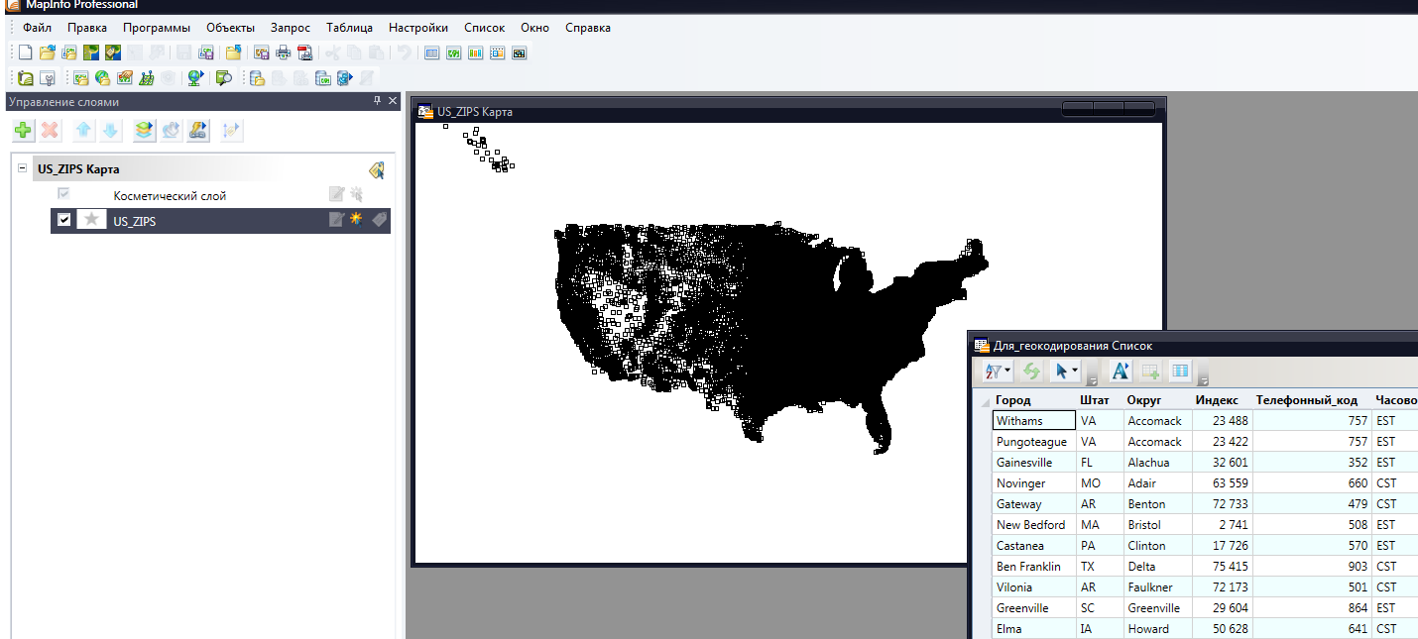

Нужно нанести на карту города из этой таблицы. Выбираем команду Таблица > Геокодирование.

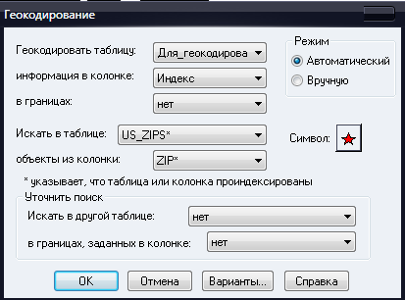

В диалоговом окне «Геокодирование» выбираем целевую таблицу, которую необходимо геокодировать (в данном случае, «Для_геокодирования») и колонку, значения в которой необходимо сопоставлять с исходной таблицей (в данном случае «Индекс»). Затем указываем исходную таблицу (US_ZIPS) и колонку (ZIP). Выбираем символ, которым будут обозначаться на карте геокодированные объекты. Также выбираем режим («Автоматический» или «Вручную»). Жмём ОК.
При автоматическом геокодировании MapInfo геокодирует каждую запись, для которой найдено соответствие между таблицами. Процесс не приостанавливается даже тогда, когда встречается запись, для которой не найдено соответствие. В этом случае программа такую запись просто пропускает, а после завершения геокодирования сообщает о результатах. Как видим, для одной записи соответствия не найдено.

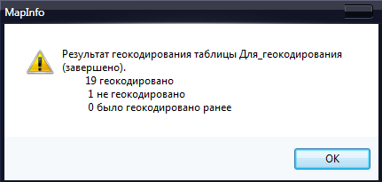

В случае если точного совпадения не найдено, геокодирования для данной записи не происходит. В этом случае потребуется выполнить процедуру вручную. При ручном геокодировании MapInfo приостановит процесс геокодирования на первой записи, для которой не найдено соответствие, и покажет список альтернативных вариантов, наиболее похожих на эту запись.

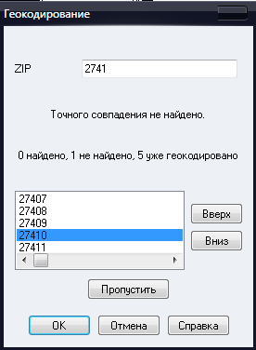

Пользователь выбирает вариант и жмёт ОК. В нашем случае для одной из записей индекса целевой таблицы пропущен последний знак, поэтому точного соответствия с индексом в исходной таблице найдено не было. Поскольку индексы 27410 и 27411 очевидно относятся к одному населённому пункту, то можно выбирать любой. Наиболее частые причины отсутствия соответствия – мелкие неточности, типа написания «ул» вместо «ул.» или «улица», «пер» вместо «пер.» или «переулок», «street» вместо «avenue», грамматические ошибки и др.
Завершение процедуры ручного геокодирования вновь сопровождается показом результатов:
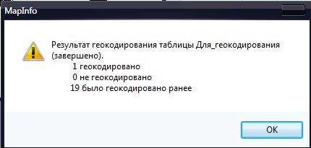

Теперь можно добавить слой с геокодированными объектами к активной карте:

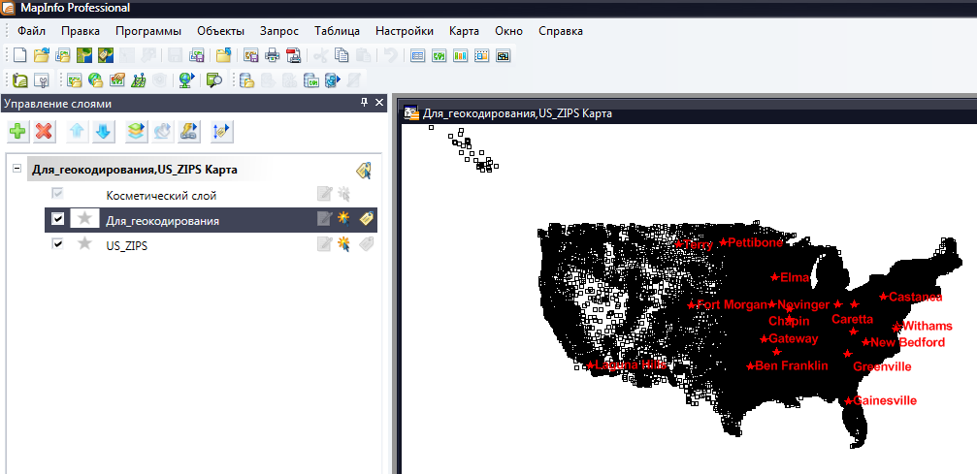

Таким образом для каждого объекта с помощью геокодирования было установлено и показано местоположение.

Задание: По той же карте провести процедуру геокодирования для городов в файле «Домашнее задание» (папка «БД индексов США»)

Геолинки (геоссылки) – это гиперссылка, в которую превращено текстовое поле таблицы MapInfo. Таким образом, файл, доступный по гиперссылке, оказывается привязанным к определённой записи в таблице.
Вы можете привязать к объектам Карты файлы или интернет-сайты. Такие объекты называются активными. Достаточно один раз ассоциировать с объектом файл или сайт, и впоследствии вы можете открыть их щелчком на этом объекте карты или его подписи. Файлы, связанные с объектами, могут быть различных типов, например, растровые картинки, рабочие наборы MapInfo, таблицы, программы MapBasic, файлы .exe и любые другие типы файлов, расширение которых ассоциировано с приложениями, установленными на Вашем компьютере. Геолинк недоступен для тематических слоев, поверхности, растра и косметического слоя, но работает в окне Списка. Когда используется внедренная OLE-карта, инструмент Геолинк будет недоступен.
Порядок действий:
1. Открываем таблицу, на поле из которой будем показывать ссылки.
2. В нем должно быть текстовое поле достаточной длины, что бы вместить ссылки. Так как ограничение на длину текста 254 символа – либо ссылки должны быть относительными к адресу самой таблицы, либо полностью укладываться в 254 символа. Кавычки – не нужны.
3. Пример занесения данных о внешних ссылках в базу данных для создания геолинков:

Задание. В созданной на предыдущих занятиях таблице «Города Белоруссии с населением свыше 100 тыс. человек» добавить две колонки: «Фото» и «URL» (команда Таблица > Изменить > Перестроить). В колонку «Фото» помещать ссылку на изображение герба соответствующего города. Гербы городов находятся в папке «Фото» в данной практической работе. Необходимо скопировать папку на жёсткий диск и в каждой ячейке прописывать путь до каждой фотографии как показано на рисунке. В колонку «URL» записать интернет-адрес для примера

4. После того, как таблица, связанная с соответствующим слоем Карты, открыта, можно приступать к непосредственному созданию геолинка:
А. Выбираем нужный слой и нажимаем на кнопку «Настройки геолинка»:

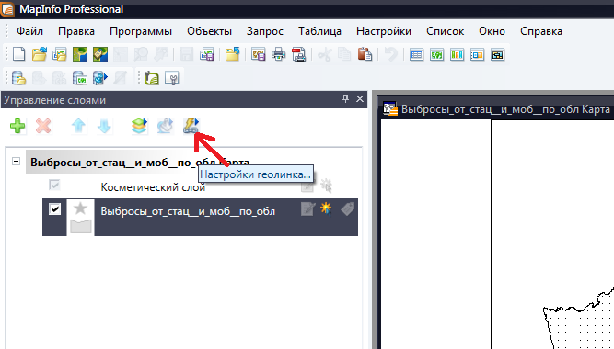

Б. Открывается диалоговое окно «Настройки геолинка». Нажав на кнопку «Добавить», можно добавить геолинки, выбрав, из какого поля таблицы их извлекать:

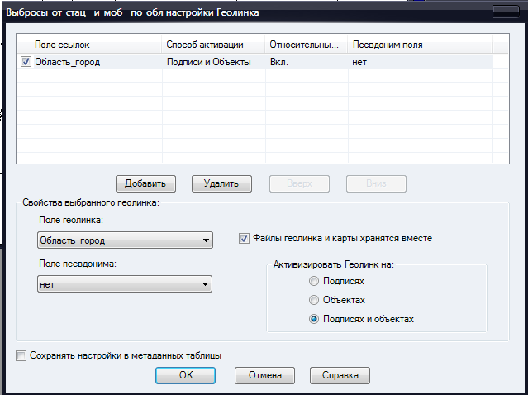

Производим выбор дополнительных настроек:
i. Поле геолинка – способ формирования пути к файлу. У нас – простейший напрямую из колонки, но можно было составить и сложное выражение – приписывать общее начало пути к файлу, комбинировать колонки и т.п. – любые строковые выражения, которые должны задать путь к файлу, который хотим запустить.
ii. Переключатель Файлы геолинка и карты хранятся вместе … - если не указан диск, то пути будут считать относительными путями, и рассчитываться по отношению к текущему положению таблицы со ссылками.
iii. Радио-кнопки Активизировать Геолинк на: определяет на чем будет срабатывать наш указатель вызова ссылки (Геолинка), на подписях объекта, на самом объекте или на том и другом.
iv. Сохранить настройки в метаданных таблицы – указывает на то, что надо сохранить наши настройки вызова Геолинка в метаданные таблицы. Это ДОЛЖНО позволить сохранить настройки для последующего использования. Эти данные записываются в файл TAB таблицы.
В. Закрываем окно настройки Геолинка

5. Теперь надо вызвать ГС, что бы она запустила нам файл-ссылку на выполнение. Для этого используется специальный режим. Он вызывается после выбора кнопки Геолинк:
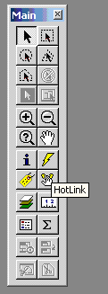

6. Теперь при выборе объекта, имеющего ГС, форма курсора будет меняться.
7. После нажатия кнопки мыши на объекте, содержащим Геолинк, происходит запуск соответствующего файла – картинки, интернет-браузера (если ссылка на интернет-сайт) или другие типы связанных с таблицей документов.
В последних версиях добавлена возможность множественного геолинка. Теперь, если задано несколько полей, из которых могут браться данные для ссылки, после нажатия кнопки мыши, вызывается дополнительное меню, в котором надо выбрать поле, из которого будет взята ссылка.
Прописывание ссылки не на файл, а на его ярлык (Shortcut) – файл с расширением .lnk и применение инструмента Геолинк к такой ссылке приводит к аварийному завершению MapInfo.

Задание

1. Вырезать из слоёв для карты России (папка «Россия» в каталоге «Практическая работа № 3») свой регион (согласно варианту) - областное, районное деление, реки, ж/д, населённые пункты и областной центр.. Для этого лучше всего сначала сделать копию каждого слоя в отдельной папке «команда Файл > Сохранить копию)
2. К этим слоям создать и добавить новый слой точечных объектов – «Достопримечательности N-ской области», с указанием не менее 10 достопримечательностей. Координаты достопримечательностей брать в интернете, например, в Википедии. Следует помнить, что Х – это долгота, Y – это широта, а также, что необходимо переводить координаты из формата градусы/минуты/секунды в формат десятичных долей градуса. С каждой достопримечательностью должно быть связано два Геолинка – один вызывает запуск фотографии данного объекта, второй содержит ссылку на интернет сайт с её описанием. Работа выполняется по вариантам, вариант соответствует номеру по журналу:

№ | Регион | № | Регион | № | Регион | № | Регион
1 | Воронежская | 9 | Ленинградская | 17 | Крым | 25 | Орловская
2 | Владимирская | 10 | Новгородская | 18 | Архангельская | 26 | Липецкая
3 | Брянская | 11 | Тверская | 19 | Карелия | 27 | Приморский край
4 | Ивановская | 12 | Тульская | 20 | Ставропольский край | 28 | Ростовская
5 | Белгородская | 13 | Забайкальский край | 21 | Ярославская | 29 | Камчатский край
6 | Краснодарский край | 14 | Волгоградская | 22 | Московская | 30 | Свердловская
7 | Смоленская | 15 | Астраханская | 23 | Вологодская | 31 | Татарстан
8 | Псковская | 16 | Мурманская | 24 | Рязанская | 32 | Челябинская

